【广东轻工职业技术学院】
垃圾回收，弘扬环保
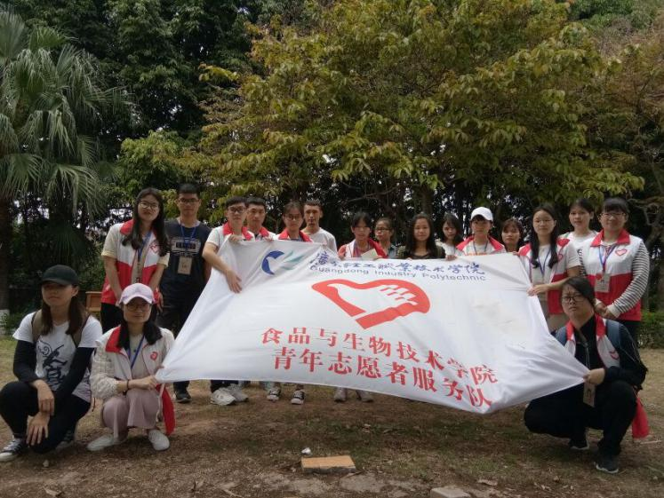
4月10日中午12：35，食品与生物技术学院青志队与多名志愿者们在二饭一前草坪处就学生宿舍进行环保回收活动。
活动开始前，该院青志队负责人就给每位成员分配好回收任务。虽然天气炎热，但大家的激情仿佛也让这沉闷的天气变得舒畅起来。紧接着大家在大草坪上进行大合照，记录这项活动的点点滴滴。微风徐来，青志队队员和志愿者们拿着大麻袋开始出发去各自负责的宿舍楼进行垃圾回收，他们很有礼貌地去询问每一间宿舍是否有废弃的纸皮或空瓶子等可回收物品，同学们也很积极地配合志愿者们的工作。回收完毕后，大家回到出发地点集合。集合后成员们将收到的物品进行分类整理，之后便对现场进行清洁。在这次活动中，志愿者们即使又苦又累也没有说过一句抱怨的话。因此，这种吃苦耐劳无私奉献的精神很值得我们学习。
此次垃圾环保回收活动不仅弘扬了环保精神，还增强了同学们保护环境和注重环保的意识，所以希望今后能有更多的同学参与到类似的环保回收活动之中。（食品与生物技术学院）

